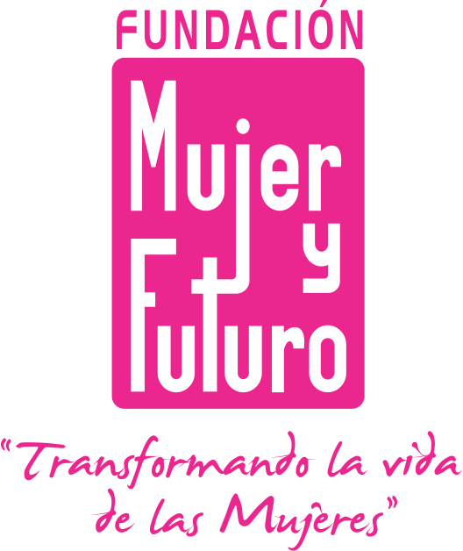EMPODERAMIENTO ENTRE GENERACIONES: MUJERES y JÓVENES PARTICIPANDO DESDE LA EQUIDAD DE GÉNERO EN EL MUNICIPIO DE BUCARAMANGA
FUNDACION MUJER Y FUTURO – FUNDACION INTERAMERICANA
Guía de preguntas desarrolladas en los grupos focales

Guía para grupos focales juventud
Actividad con papelógrafo para identificar concepciones de:
1. ¿Qué piensa cuando escucha la palabra:
- Participación juvenil
- Juntas de Acción Comunal
- Juntas Administradoras Locales
2. ¿Por qué decidieron vincularse a estas iniciativas? Profundizar en los elementos de contexto, familia que hicieron que participaran.
3. ¿Por qué creen que las personas de jóvenes de su comunidad no se unen en estos espacios? ¿Cómo se podría motivar a otros para que participen? (14 a 26 años)
4. ¿Cómo ha sido su proceso de participación en esos escenarios?
5. ¿Qué proyecciones tienen en relación a su vinculación en estos escenarios?

Guía para grupos focales mujeres
1. ¿Cómo ven el trabajo de la juventud en las JAL y JAC?
2. ¿Por qué creen que es importante la participación juvenil en estos escenarios?
3. ¿Qué espacios en su localidad se generan al interior de las JAL y JAC para promover la participación juvenil? (14 a 26 años)
4. ¿Cómo ha sido la experiencia del trabajo con jóvenes?
5. ¿Por qué creen que las personas de jóvenes de su comunidad no se unen en estos espacios? ¿Cómo se podría motivar a otros para que participen?

Guía de preguntas para mujeres coordinadoras organización FMF
- ¿Cómo ven el trabajo de la juventud en las JAL y JAC?
- ¿Por qué creen que es importante la participación juvenil en estos escenarios?
- ¿Qué puentes generan los proyectos para vincular a la juventud? (14 a 26 años)
- ¿Qué espacios se generan desde lo formativo en el proyecto para promover la participación juvenil en las JAL y JAC? (14 a 26 años)
- ¿Por qué creen que las personas de jóvenes no se unen en estos espacios? ¿Cómo se podría motivar para que participen?
- ¿Cómo la organización tiene prevista la participación juvenil en los próximos procesos?

